ООО «Турцентр-ЭКСПО» г. Белгород, ул. Щорса, 64 а, III этаж
Остановка ТРЦ «Сити Молл Белгородский»
www.turcentr31.ru т./ф: (4722) 28-90-40; тел: (4722) 28-90-45; +7-951-769-21-41

АДЛЕР, Гостевой дом «АДЛЕР» Лето 2024
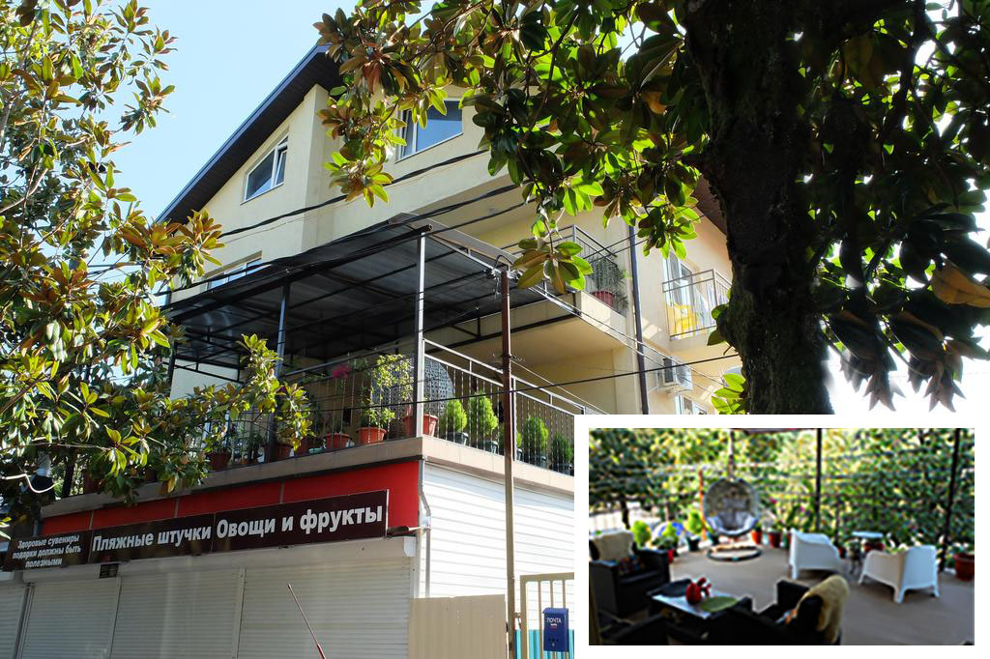

Гостевой дом «АДЛЕР» расположен в центре Адлера, на первой береговой линии, поблизости от всей необходимой инфраструктуры, развлекательных центров и популярных достопримечательностей. Здесь Вы сможете посетить знаменитый Олимпийский Парк, Сочинский Океанариум, побывать в экскурсиях по окрестным местам, насладиться красотой горных пейзажей, вдохнуть чистый прозрачный горный воздух, увидеть безграничность синего моря и забыть на время о хлопотах и заботах будних дней. В непосредственной близости от гостевого дома «АДЛЕР» находятся кафе и рестораны, где Вы можете перекусить во время прогулки. К Вашим услугам Wi-Fi-интернет, стиральная машина, гладильная доска и утюг, круглосуточная стойка регистрации. В шаговой доступности от отеля «АДЛЕР» находятся кафе, рестораны, Парк культуры и отдыха, знаменитый Маяк и Свято-Троицкая церковь.

Размещение: «Стандарт» 2-х, 3-х местные номера с удобствами (WC, душ, ТВ, кондиционер, одна двуспальная или две односпальные кровати, шкаф, фен, туалетно-косметические принадлежности, балкон уточнять), холодильник на этаже на 6 номеров.
Пляж: «Чайка» -3 мин - мелко -галечный.
Питание: общая кухня для самостоятельного приготовления пищи.
Дети: принимаются с 2-х лет, до 5 лет на одном месте с родителями – 7600 руб., до 12 лет скидка на проезд – 200 руб.
Стоимость тура на 1 человека (7 ночей)
Размещение  Заезды | СТАНДАРТ
 | 2-х мест.  с удоб. | 3-х мест.  с удоб.
03.06.-12.06. | 18500 | 16200
10.06.-19.06. | 18700 | 16400
17.06.-26.06. | 18900 | 16600
24.06.-03.07. | 20500 | 16900
01.07.-10.07. | 23950 | 19500
08.07.-17.07. | 24500 | 19900
15.07.-24.07. | 24900 | 20400
22.07.-31.07. | 24900 | 20400
29.07.-07.08. | 24900 | 20400
05.08.-14.08. | 24900 | 20400
12.08.-21.08. | 24900 | 20400
19.08.-28.08. | 24900 | 20400
26.08.-04.09. | 24700 | 20200
02.09.-11.09. | 24700 | 20000
09.09.-18.09. | 24500 | 19800
16.09.-25.09. | 24100 | 19600
23.09.-02.10 | 23900 | 19400
В стоимость входит: проезд на автобусе, проживание в номерах выбранной категории, сопровождение, страховка от несчастного случая.
Курортный сбор за доп. плату.
Выезд из Белгорода еженедельно по пятницам
Хочешь классно отдохнуть – отправляйся с нами в путь!!!!

